Die Tage der Karwoche

- Informiere dich über die Tage der Karwoche!

Der folgende Film gibt dir einen Überblick über die Tage der Karwoche:

Lies dir die Infos zur Karwoche auf folgender Website durch:
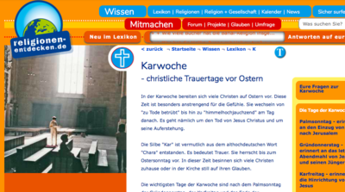

- Überprüfe dein Wissen!
Die Karwoche – Zuordnung: https://learningapps.org/watch?v=p3uvw0s4n18

Die Feiertage der Karwoche und Osterzeit – Zuordnung: https://learningapps.org/display?v=psvhq5bhk19

Was passiert an welchem Tag? – Zuordnung: https://learningapps.org/display?v=p3xrfphh501

Daran denken wir in der Heiligen Woche – Zuordnung: https://learningapps.org/2146991

Die Ostergeschichte - Bring den Text in die richtige Reihenfolge!: https://learningapps.org/3384056

Schreib die Tage der Karwoche in der richtigen Reihenfolge auf:
- P
- G
- K
- K
- O
- O

